ĐẠI HỌC PHENIKAA
TRƯỜNG CÔNG NGHỆ THÔNG TIN PHENIKAA
******



LẬP TRÌNH CHO THIẾT BỊ DI ĐỘNG
ĐỀ TÀI: “XÂY DỰNG APP QUẢN LÝ CHI TIÊU”

Sinh viên thực hiện: | Trần Văn Bun - 23010370
Giảng viên hướng dẫn: | ThS.Nguyễn Xuân Quế

Lớp: Lập trình cho thiết bị di động-1-1-25(N04)
Hà Nội, ngày 7 tháng 11 năm 2025

LỜI CẢM ƠN
Để hoàn thành được đề tài này, em xin tỏ lòng biết ơn sâu sắc đến thầy Nguyễn Xuân Quế đã tận tình hướng dẫn và tạo điều kiện thuận lợi cho em trong suốt quá trình thực hiện đề tài. Em xin chân thành cảm ơn quý thầy cô trong khoa đã tận tình chỉ dạy cho em tạo nền tảng kiến thức vững chắc để hoàn thành đề tài này.
Trong quá trình thực hiện đề tài không thể tránh khỏi những sai sót kính mong các quý thầy cô góp ý và chỉ dẫn để em có thể hoàn thiện hơn.
Em xin chân thành cảm ơn!

Mục lục
1. SOFTWARE REQUIREMENT SPECIFICATION (SRS) 4
1.1. Giới thiệu 4
Tên đề tài 4
1.1.2. Mục tiêu phần mềm 4
1.1.3. Phạm vi áp dụng 4
1.1.4. Đối tượng sử dụng 4
1.2. Yêu cầu hệ thống 4
1.2.1Yêu cầu chức năng 4
1.2.2. Yêu cầu phi chức năng 6
1.3. Các ca sử dụng 6
1.3.1. UC-01: Đăng nhập 6
1.3.2. UC-02: Thêm danh mục 6
1.3.3. UC-03: Thêm khoản chi 6
1.3.4. UC-04: Xem thống kê 6
1.3.5. UC-05: Đổi ngôn ngữ 6
2. SOFTWARE ARCHITECTURE & DESIGN (SAD) 7
2.1. Kiến trúc tổng quan 7
2.1.1 Sơ đồ đồ tổng quan 8
2.2. Cấu trúc và các thành phần chính 8
2.3. Thiết kế các lớp chính 10
2.3.1. CategoryItem 10
2.3.2. ExpenseHistoryItem 10
2.3.3 CategoryProvider 10
2.3.4. Incomeprovider 11
2.3.5. DashboardController 11
2.3.6. Regestercontroller 11
2.4. Luồng hoạt động tổng thể (Flow) 11
2.4.1. Khi người dùng thêm chi tiêu 11
2.4.2. Khi mở app đầu tháng mới 11
2.5. Công nghệ sử dụng 12
2.6. Mô hình Sequence 12
2.7. Ưu điểm của kiến trúc 14
2.8. Hạn chế và hướng phát triển 14

1. SOFTWARE REQUIREMENT SPECIFICATION (SRS)

1.1. Giới thiệu

Tên đề tài
Ứng dụng mobile quản lý chi tiêu cá nhân (Flutter)

1.1.2. Mục tiêu phần mềm
  - Giúp người dùng ghi nhận nhanh các khoản chi tiêu theo danh mục.
  - Theo dõi thu nhập và so sánh với tổng chi để biết còn lại bao nhiêu.
  - Đặt giới hạn chi tiêu theo tháng/danh mục và cảnh bào khi vượt.
  - Hỗ trợ đa ngôn ngữ (vi/en) để dễ dùng.
  - Có màn hình thống kê trực quan (biểu đồ tròn, biểu đồ cột).

1.1.3. Phạm vi áp dụng
- Cá nhân, sinh viên, người đi làm muốn ghi lại chi tiêu và theo dõi chi tiêu hằng ngày.
- Dùng trên mobile (Android/IOS).
- Không phải hệ thống tài chính doanh nghiệp.

1.1.4. Đối tượng sử dụng
Người dùng bình thường: đăng ký, đăng nhập, thêm chi tiêu, xem lịch sử, xem thống kê.

1.2. Yêu cầu hệ thống

1.2.1. Yêu cầu chức năng

1.2.1.1. Đăng kí tài khoản
- Người dùng nhập họ tên, email, mật khẩu, đồng ý điều khoản.
- Hệ thống kiểm tra hợp lệ (email đúng, mật khẩu ≥ 8 ký tự).
- Thông báo thành công và chuyển về trang đăng nhập.

1.2.1.2. Đăng nhập
- Người dùng nhập email + mật khẩu.
- Hệ thống kiểm tra thông tin và cho vào màn hình chính.
- Có thể lưu trạng thái đăng nhập (remember me).

1.2.1.3. Quản lý thu nhập
- Dùng nhập thu nhập hàng tháng của bản thân.
- Có thể thay đổi khi có sự thay đổi thu nhập hằng tháng.

1.2.1.4. Quản lý danh mục chi tiêu
- Xem danh sách danh mục (ăn uống, mua sắm, nhà ở, đi lại, …).
- Thêm danh mục mới (tên, màu, icon, giới hạn).
- Xóa danh mục.
- Mỗi danh mục có tổng đã chi và hạn mức.

1.2.1.5. Ghi nhận (thêm) khoản chi tiêu
- Danh mục → nhập số tiền → mô tả.
- Hệ thống cộng số tiền vào danh mục đó.
- Hệ thống thêm bản ghi vào lịch sử chi tiêu.
- Nếu tổng chi > tổng thu nhập → cảnh báo.
- Nếu chi của danh mục > hạn mức → cảnh báo.

1.2.1.6. Xem lịch sử chi tiêu
- Danh sách các khoản chi gần nhất (label, mô tả, ngày giờ, số tiền).
- Hiển thị theo thời gian giảm dần.
- Có thể mở rộng lọc theo danh mục / theo ngày.

1.2.1.7. Xem thống kê
- Màn hình thống kê hiển thị:
  - Tổng thu
  - Tổng chi
  - Số dư
  - Biểu đồ tròn tỉ lệ chi theo danh mục
  - Biểu đồ cột chỉ thị từng danh mục

1.2.1.8. Đa ngôn ngữ
- Chuyển được giữa tiếng Việt và tiếng Anh trong app.
- Các màn hình chính (intro, auth, dashboard, settings, history, statistic).

1.2.1.9. Tự động reset chi tiêu theo tháng
Đầu tháng mới, hệ thống đặt lại tổng chi của từng danh mục về 0 (dựa vào SharedPreferences).

1.2.1.10. Đăng xuất
Người dùng có thể đăng xuất để quay lại màn hình chào/ đăng nhập.

1.2.2. Yêu cầu phi chức năng
- Hiệu năng: thao tác thêm chi, đổi ngôn ngữ hiển thị gần như tức thời.
- Tính tin cậy: dữ liệu phải được lưu cục bộ (SharedPreferences/ local DB) để mở lại vẫn còn.
- Tính dễ dùng: UI rõ ràng, nút FAB/ button dễ bấm, font dễ đọc.
- Tính mở rộng: dễ thêm loại danh mục mới, thêm ngôn ngữ mới.
- Bảo mật cơ bản: không hiển thị mật khẩu, có nút ẩn/ hiện mật khẩu.
- Khả chuyển: chạy được Android (ưu tiên), iOS (nếu build).

1.3. Các ca sử dụng

1.3.1. UC-01: Đăng nhập
- Actor: User
- Mô tả: Người dùng nhập email, mật khẩu → hệ thống xác thực → vào trang chủ.
- Kết quả: đăng nhập thành công hoặc báo lỗi.

1.3.2. UC-02: Thêm danh mục
- Actor: User
- Mô tả: User mở màn hình “Thêm danh mục”, nhập tên, chọn màu, icon, hạn mức → Lưu.
- Kết quả: Danh mục mới xuất hiện ở màn hình dashboard.

1.3.3. UC-03: Thêm khoản chi
- Actor: User
- Mô tả: User chọn danh mục → nhập số tiền + mô tả → xác nhận.
- Luồng phụ: Nếu tổng chi > thu nhập → hiển thị cảnh báo, không thêm.
- Kết quả: khoản chi được thêm và hiện trong lịch sử.

1.3.4. UC-04: Xem thống kê
- Actor: User
- Mô tả: User mở màn hình thống kê → hệ thống vẽ biểu đồ theo dữ liệu hiện tại.
- Kết quả: User nhìn được tỉ lệ chi và từng danh mục.

1.3.5. UC-05: Đổi ngôn ngữ
- Actor: User
- Mô tả: User bấm nút ngôn ngữ (ở Setting / Intro) → chọn VI hoặc EN.
- Kết quả: App hiển thị lại text theo ngôn ngữ chọn.

2. SOFTWARE ARCHITECTURE & DESIGN (SAD)

2.1. Kiến trúc tổng quan
- Ứng dụng dùng Flutter chạy trên mobile.
- Kiến trúc hướng Provider pattern (MVVM-like):
  - UI (Screen/ Widgets): Intro, Auth, Dashboard, History, Statistic, Settings…
  - Provider/ Controller: InComeProvider, CategoryPriovider, DashboardController, RegesterController
  - Data layer: SharedPreferences (lưu tháng reset, có thể lưu income), các lớp dữ liệu (CategoryItem, ExpenseHistoryItem).
- Luồng hoạt động
- UI → Gọi Provider/ Controller → Cập nhật state → notifyListeners() → UI tự động render lại.

2.1.1 Sơ đồ đồ tổng quan
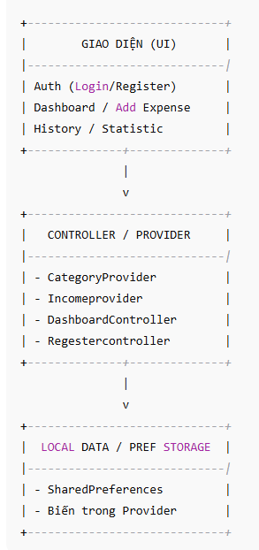

2.2. Cấu trúc và các thành phần chính
Cấu trúc thư mục Flutter được tổ chức theo chức năng như sau:

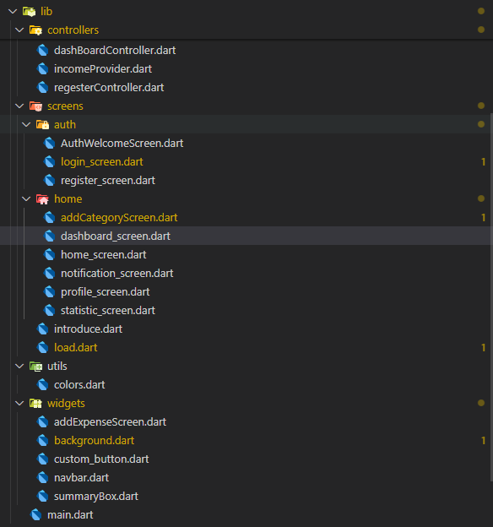
Giải thích:
- Controllers/: Chứa các lớp quản lý dữ liệu và logic (provider hoặc controller).
- Screens/: Chứa các màn hình giao diện chính.
- widgets/: Chứa các thành phần giao diện tái sử dụng (Button,Background,…)
- main.dart: Điểm khởi đầu của ứng dụng, khởi tạo provider và EasyLocalization.

2.3. Thiết kế các lớp chính

2.3.1. CategoryItem
class CategoryItem {
final String id;
final String label;
final IconData icon;
final Color color;
double totalAmount;
double budgetAmount;
}
Dùng để đại diện cho một danh mục chi tiêu, gồm thông tin tên, màu sắc, biểu tượng, và số tiền chi hiện tại, và số tiền giới hạn cho khoản đấy
Ví dụ: Ăn uống, mua sắm,…

2.3.2. ExpenseHistoryItem
class ExpenseHistoryItem {
final String id;
final String label;
final String description;
final double amount;
final DateTime date;
}
Đại diện cho một giao dịch chi tiêu đã được ghi lại, gồm danh mục, mô tả, số tiền, thời gian.

2.3.3. CategoryProvider
- Thực hiện phần xử lý chính của hệ thống, chịu trách nhiệm:
  - Quản lý danh sách danh mục (_categories).
  - Lưu lịch sử chi tiêu (_history).
  - Tính toán chi tiêu, xóa các danh mục, reset chi tiêu các danh mục ở đầu tháng.
- Một số hàm quan trọng:
  - addCategory(CategoryItem category) – thêm danh mục mới.
  - addExpenseToCategory() – cộng tiền vào danh mục, lưu vào lịch sử, và cảnh báo nếu vượt giới hạn.
  - checkAndResetIfNewMonth() – mỗi khi mở app, kiểm tra tháng mới để reset dữ liệu.

2.3.4. Incomeprovider
class Incomeprovider with ChangeNotifier {
double totalIncome = 0.0;
void updateIncome(double value) {
totalIncome = value;
notifyListeners();
}
}
- Quản lý thu nhập hiện tại của người dùng.
- Được gọi trong DashboardController để tính số dư (balance = income expense).

2.3.5. DashboardController
Đóng vai trò là bộ điều khiển logic cho trang Dashboard:
- Tính số dư (getBalance()).
- Hiển thị AlertDialog để cập nhật thu nhập mới.
- Hiển thị thông báo SnackBar sau khi cạp nhật.

2.3.6. Regestercontroller
Phụ trách logic đăng ký tài khoản, bao gồm:
- Kiểm tra hợp lệ thông tin đầu vào (email, mật khẩu, checkbox).
- Hiển thị thông báo đa ngôn ngữ bằng EasyLocalization.
- Chuyển hướng sang trang đăng nhập sau khi hoàn tất.

2.4. Luồng hoạt động tổng thể (Flow)

2.4.1. Khi người dùng thêm chi tiêu
- Người dùng chọn danh mục trên Dashboard.
- Giao diện mở form nhập số tiền và mô tả.
- Gọi hàm addExpenseToCategory() trong CategoryProvider.
- Provider kiểm tra:
  - Nếu tổng chi + khoản mới > thu nhập → cảnh báo đỏ.
  - Nếu chi mục đó > ngân sách → cảnh báo cam.
  - Nếu hợp lệ → cộng tiền vào danh mục, lưu lịch sử.
- UI nhận notifyListeners() và tự động cập nhật lại biểu đồ, số dư.

2.4.2. Khi mở app đầu tháng mới
- Gọi checkAndResetIfNewMonth().
- Hàm này so sánh tháng hiện tại với SharedPreferences['lastMonth'].
- Nếu khác → reset toàn bộ totalAmount = 0 cho các danh mục.
- Cập nhật lại lastMonth = currentMonth.

2.5. Công nghệ sử dụng
Thành phần | Công nghệ sử dụng
Ngôn ngữ lập trình | Dart
Framework | Flutter
Quản lý trạng thái | provider
Đa ngôn ngữ | EasyLocalization
Lưu trữ tạm thời | SharedPreferences
UI Components | Material Design, fl_chart
Phát triển IDE | Visual Studio Code

2.6. Mô hình Sequence
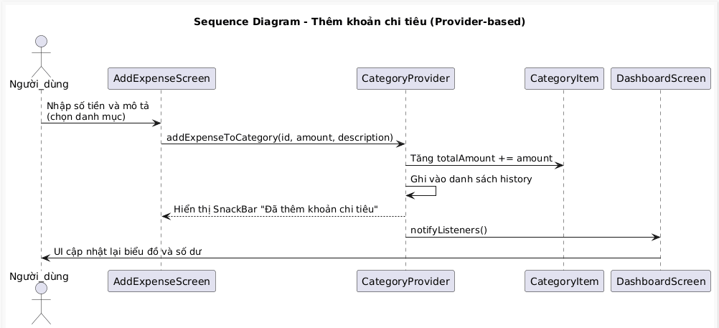
Mô hình thêm khoản chi
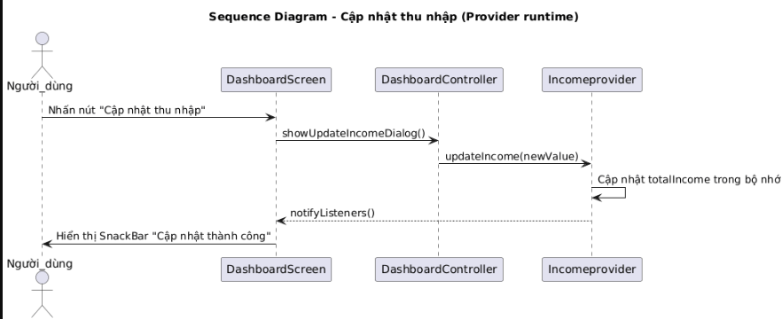
Mô hình cập nhật thu nhập
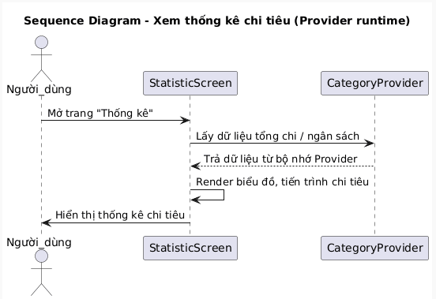
Mô hình xem thống kê
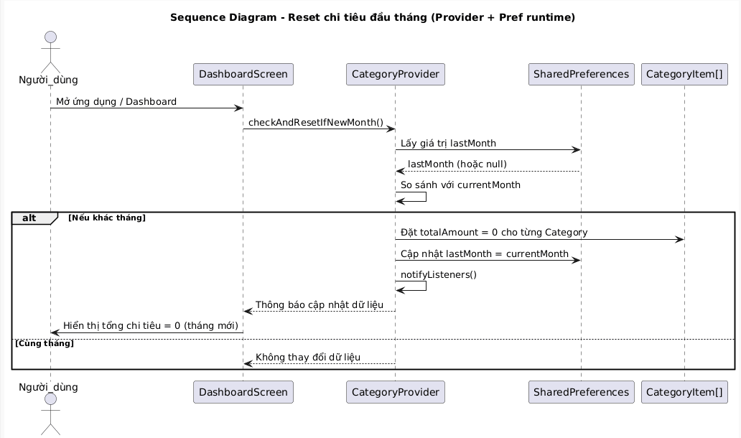
Mô hình cập nhật lại số chi tiêu hàng tháng

2.7. Ưu điểm của kiến trúc
- Không cần kết nối Internet → chạy mượt, nhanh.
- Đơn giản, dễ hiểu, có tính ứng dụng, phù hợp sinh viên phát triển app cá nhân.
- Dễ mở rộng (thêm danh mục, thêm ngôn ngữ, thêm biểu đồ).
- Tách biệt rõ giữa UI – Logic – State, dễ bảo trì.
- Sử dụng ít thư viện ngoài → dễ build APK.

2.8. Hạn chế và hướng phát triển
- Dữ liệu lưu tạm trong RAM, thoát app sẽ mất (trừ khi lưu thêm bằng SharedPreferences).
- Chưa có tính năng sao lưu dữ liệu online hoặc đa thiết bị.
- Hướng mở rộng:
  - Lưu toàn bộ danh mục và lịch sử bằng SQLite hoặc Firebase.
  - Thêm chức năng xuất báo cáo PDF hoặc Excel.
  - Tích hợp đăng nhập Google.
  - Đồng bộ qua cloud.

